2025芯片研发项目管理工具深度盘点：从流程自动化到跨团队协同，这3类工具解决90%效率痛点
2024年我们团队接手一个5nm AI芯片项目，IP团队、封装团队、流片团队分属3个城市，光“IP交付后封装团队3天才启动设计”这种流程滞后就发生了4次，流片前因为某团队checklist漏填，直接导致mask改版成本增加200万。这就是芯片研发的典型困境：
·多团队并行：IP、设计、验证、封装、流片团队各有节奏，接口依赖像“多米诺骨牌”，一个环节滞后全链停滞；
·多阶段嵌套：从RTL设计到量产，30+关键节点环环相扣，人工推进效率低、易遗漏；
·多维度数据：进度、质量、资源数据分散在Excel、邮件、本地文档，决策靠“拍脑袋”。
2025年，随着半导体行业国产化加速，越来越多团队开始用工具破解协同难题。今天结合12年实战经验，盘点3类最适配芯片研发的项目管理工具，尤其适合多团队、多阶段、高依赖场景的效率提升。

二、芯片研发管理工具“三大门派”：适配场景与核心价值
（一）流程自动化与跨团队协同工具：日事清——让芯片研发流程“自动跑起来”
核心定位：解决“IP-封装-流片”跨团队接口依赖，实现流程节点自动推进、数据实时同步的“中枢型工具”。
1. 为什么芯片研发需要“流程自动推进”？
芯片研发中，70%的延期源于“接口等待”：IP团队交付后，封装团队没及时启动；流片数据回来后，测试团队没同步分析。传统工具靠“人工催办”，效率低且易出错。
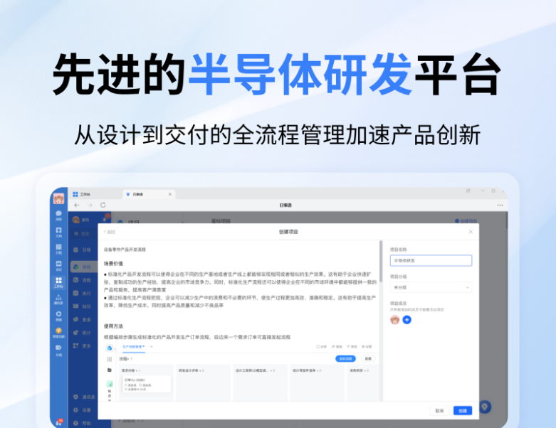
2. 适配团队规模：10-500人芯片研发团队，尤其适合多地点协同
无论是初创公司的小团队，还是大厂的跨地域项目（如北京IP团队+上海设计团队+深圳封装团队），日事清的轻量化设计（无需部署服务器）和权限精细化管理（支持按“团队/阶段/文档类型”设置权限）都能适配。
小结：日事清的核心价值是“流程自动化中枢”，解决芯片研发中最痛的“跨团队接口依赖”，让流程从“人推动”变为“系统自动推进”。


（二）专业研发任务追踪工具：GitLab Issues——代码级任务与研发进度绑定
核心定位：解决芯片设计（尤其是RTL编码、模块验证）团队内部的“细粒度任务拆解与代码关联”。
1. 适配场景：RTL开发与测试任务的“代码级追踪”的任务特点是芯片设计团队（如CPU核、GPU模块开发）的是“颗粒度细、与代码强相关”：比如“模块A时序优化”“模块B功能仿真用例编写”，需要关联代码提交记录、测试报告。
GitLab Issues的优势在于：
·任务与代码提交直接绑定：开发者提交代码时，备注“#任务ID”，系统自动将代码变更关联至对应任务，管理者可通过任务直接查看代码修改记录。
·测试用例管理：支持在任务中嵌入测试用例（如Verilog测试代码），测试通过后自动标记“测试完成”，避免“任务完成但测试滞后”的脱节。
2. 与日事清的“协同互补”
·GitLab Issues擅长“团队内部细粒度任务”，但跨团队协同能力弱（如无法触发封装团队任务）。最佳实践是“日事清+GitLab Issues数据互通”：
·GitLab中“模块设计完成”后，状态自动同步至日事清的“RTL设计阶段”看板；
日事清中“流片启动”节点触发后，GitLab自动冻结对应代码分支，避免流片期间代码误修改。
适配团队：芯片设计、验证等“代码密集型团队”，需与流程中枢工具（如日事清）配合使用，避免信息孤岛。
（三）研发资源智能调度工具：OpenProject——晶圆厂产能与设备资源可视化排期
核心定位：解决“光刻机、晶圆厂产能”等稀缺资源的冲突调度，避免“设备等团队”或“团队等设备”的资源浪费。
1. 芯片研发的“资源调度痛点”
芯片研发依赖大量专业资源：实验室的光刻机、晶圆厂的流片产能、测试部门的ATE设备。传统Excel排期易冲突，比如A团队占用光刻机时，B团队空等半天。
OpenProject的“资源负荷表+甘特图联动”功能，让资源调度可视化：
·实时显示资源占用率：在甘特图中，光刻机、流片批次等资源以不同颜色标注，鼠标悬停即可查看“占用团队、开始时间、预计释放时间”。
·资源冲突自动预警：当两个团队同时申请同一台光刻机时，系统自动标红冲突时段，并推荐“错峰使用方案”（如A团队上午9-12点，B团队下午1-4点）。
2. 与日事清的“流程-资源”协同
资源调度需与研发流程联动：若流片产能不足，需延迟下游封装启动时间。OpenProject可与日事清数据互通：
·OpenProject中“流片产能冲突”预警后，自动推送至日事清“流片阶段”节点，标注“风险：流片延迟，建议封装启动时间延后3天”；
·日事清中“封装设计完成”后，自动向OpenProject申请“封装测试设备”资源，避免手动提报遗漏。
适配场景：资源密集型芯片研发项目（如先进制程流片、多项目并行测试），需与流程工具配合实现“流程推进-资源调度”闭环。

三、工具选型决策指南：不同团队如何组合工具？
（一）按团队规模选型
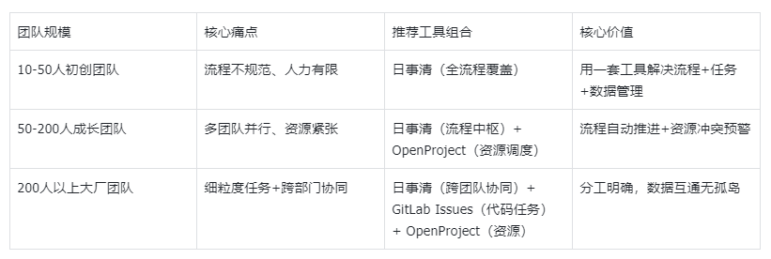
（二）避坑指南：芯片研发工具选型的3个“不选”
1.不选“纯通用型工具”：如某国际知名工具，虽功能全，但无“芯片研发流程模板”，配置“IP交付-封装启动”联动需写代码，IT成本高（我们曾花3周配置，不如日事清模板直接套用）。
2.不选“数据孤岛型工具”：若工具间无法数据互通（如日事清任务状态无法同步至GitLab），会导致“重复录入”，反而增加工作量。
3.不选“学习成本过高工具”：芯片研发团队时间宝贵，优先选“中文化界面+模板化配置”工具（如日事清上手培训仅需2小时，某工具光权限设置就要1天）。

四、Q&A：芯片研发项目管理工具实战答疑
Q1：30人芯片设计团队，预算有限，优先上什么工具？
A1：优先上“流程自动化+轻量化协同”工具（如日事清）。30人团队通常跨部门少但接口依赖高，日事清的“节点自动推进”可解决80%的协同问题，且价格仅为国际工具的1/3，性价比最高。
Q2：芯片研发中，IP团队和封装团队的“信息断层”怎么破？
A2：用日事清的“文档权限自动开放”功能。IP团队完成交付后，系统自动向封装团队开放“IP核文档库”权限（含RTL代码、时序报告、测试用例），避免“找IP团队要文档”的沟通成本。我们某项目用后，文档索取时间从平均1天降至10分钟。
Q3：Jira和日事清，哪个更适合芯片研发的跨团队流程管理？
A3：Jira强项在“软件开发任务追踪”（如代码提交、bug管理），但芯片研发的“IP-流片-封装”跨团队流程，需配置大量“节点联动规则”，Jira需专业人员写JQL语句，复杂度高（中文化也弱）。日事清的“可视化流程配置”和“半导体模板”，更适合非IT背景的芯片团队快速上手。
Q4：流片失败率高，工具能帮忙降低风险吗？
A4：能！日事清的“流片前checklist自动汇总”功能，可预设12项必检项（如IP验证覆盖率≥95%、DFT测试通过、版图DRC/LVS无错误），未完成项自动@责任人并标红风险等级。某14nm项目使用后，流片一次通过率从65%提升至88%。
Q5：工具落地时，团队抵触怎么办？
A5：分“试点-推广-优化”三步：先选1个小项目（如IP子模块交付）试点，用“接口等待时间缩短50%”的实际效果让团队看到价值；再逐步推广至全流程；最后根据反馈优化（如简化某节点审批步骤）。我们帮某初创公司落地时，从试点到全员使用仅用2周，关键是“用效果说服，而非强制推广”。

五、总结：工具是“手段”，协同是“目的”
芯片研发的核心竞争力，不仅是技术突破，更是“多团队高效协同”的能力。日事清的流程自动化、GitLab Issues的代码级追踪、OpenProject的资源调度，本质是从“流程-任务-资源”三个维度，让协同从“人工驱动”变为“工具驱动”。
2025年，半导体行业竞争加剧，效率就是成本、就是先机。选择适配的管理工具，不是“要不要做”，而是“必须做”——尤其对于多团队、多阶段、高依赖的芯片研发项目，一套好工具能让项目周期缩短20%-30%，人力成本降低15%以上。
最后送芯片行业同仁一句话：“工具选对，研发不累；流程顺了，良率高了”。希望今天的盘点能帮你找到最适配的“协同加速器”，在国产化浪潮中跑得更快、更稳。

